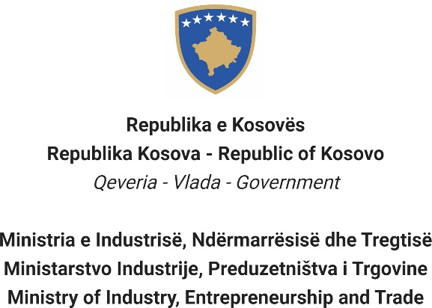

Na osnovu Zakona br. 06/L-114 o javnim službenicima, Član 38 (1,2,3 i 4) i Uredbe (VRK) BR. 16/2020 o prijemu i karijeri u civilnoj službi Republike Kosovo, Član 40 Ministarstvo industrije, preduzetništva i trgovine objavljuje:

Konkurs

Kretanje unutar kategorije

Pravo za apliciranje u ovu proceduru imaju samo postojeći državni službenici iste kategorije zaposleni u istoj ili drugoj instituciji državne službe.

Naziv radne pozicije Službenik baze podataka 2
Klasa pozicije Profesionalna 2

Koeficijent/Plata 7
Br. zahtevani 2
Datum obaveštenja 17/08/2022
Rok za apliciranje 02/09/2022 - 16/09/2022
Institucija Ministarstvo industrije, preduzetništva i trgovine
Departman Kosovska agencija za registraciju biznisa

Divizija

Radno mesto
Br. Reference RN00009693
Kod RPC0003420

Opšti opis posla
  - Razvija i postiže saglasnost o planovima rada i rokova sa rukovodiocem i drugim stručnim osobljem za sprovođenje odgovarajućih zadataka, usluga i proizvoda;
  - Izvršava zahtevane zadatke u oblasti obrade podataka u sistemu unutar određenim vremenskim rokovima.
  - Izvršava poslove obrade i kontrole podataka za registraciju biznisa i trgovačkih imena na Kosovu;
  - Vrši unos podataka u sistemu predregistracije tipa biznisa i kreira elektronsku arhivu u predregistraciju;
  - Izvršava unos podataka u sistemu registracije na osnovu tipova biznisa nakon završetka procesa predregistracije;
  - Komunicira unutar institucije i van nje o razmeni informacija u oblastima zajedničkog interesa;
  - Pruža podršku u specifičnu profesionalnu oblast za osoblje najvišeg profesionalnog nivoa prema zahtevu;
  - Izvršava druge zadatke u specifičnu profesionalnu oblast u skladu sa aktuelnim zakonima i uredbama koje se mogu zahtevati na razuman način s vremena na vreme.

Uslovi za kretanje unutar kategorije i posebni zahtevi
- Da bude državni službenik iste kategorije za koju aplicira.
- Da bude potvrđeni državni službenik na zadatku u slučaju kretanja unutar profesionalne kategorije.
- Da ne bude kažnjen nekom disciplinskom merom koja još nije ugašena.
- Da je ocenjen najmanje 'dobar' o rezultatima na poslu, najmanje tokom poslednje dve godine ocenjivanja.
- U slučaju konkurisanja za kretanje unutar profesionalne kategorije, da bude ocenjen najmanje dobro u poslednjoj godini.

Opšti formalni zahtevi
- Zahtevano obrazovanje: Diploma/e univerzitetskih studija (Pravo, Ekonomija, Javna administracija) sa najmanje 180 kredita/ECTS ili ekvivalentno sa njim.
- Posebne formalne kvalifikacije:
- Zahtevano radno iskustvo: Najmanje 2 (dve) godine radnog iskustva u oblast za koju se razvija procedura za popunjavanje slobodne radne pozicije.

Potrebni opšti zahtevi (znanje, sposobnosti i kvalitet)
- Potpuna i specijalizovana znanja u specifičnu profesionalnu oblast
- Visok nivo profesionalnih ili tehničkih znanja odgovarajuće oblasti i razumevanje oblasti koje se nadovezuju sa dužnostima i odgovornostima;
- Dobro poznavanje istraživačkih metoda, koje pomažu u pripremi osnovnih ili analitičkih izveštaja i u donošenju odluka;
- Sposobnost logičkog rasuđivanja i analize;
- Sposobnost da donosi nezavisne profesionalne sudove i vrši diskreciju o pitanjima i dati značajan doprinos u razvoju i sprovođenju politika;
- Istraživačke, analitičke, procenjivačke veštine i formuliranje preporuka i profesionalnih saveta;
- Komunikacijske veštine i lični uticaj, uključujući sposobnost da zastupa.

Dokumentacija koja se treba podneti za apliciranje
- Kopije diploma date od obrazovnih institucija
- Kopije dokaza o zaposlenju
- Kopije dokaza o obukama
- Kopije ocenjivanja rada za poslednje dve godine
- Dokument koji dokazuje da nemate neku disciplinsku meru koja još nije ugašena

Datum objavljivanja rezultata prethodne procene
- Spisak kandidata koji ispunjavaju uslove za kretanje unutar kategorije biće objavljen najkasnije do dana 23/09/2022, na portalu elektronskog zapošljavanja (https://konkursi.rks-gov.net).

Datum, mesto i vreme gde će se odvijati usmeni intervju

- 03/10/2022, sala sastanaka MIPT, 09:00.

Oblast znanja, sposobnosti i kvaliteta koje će se ocenjivati ​​na usmenom intervjuu

- Specifična profesionalna znanja u odgovarajuću oblast rada, stečena putem univerzitetskog obrazovanja;
- Sposobnost u rešavanju problema o tehničkim ili proceduralnim pitanjima koje proizilaze iz radnog procesa;
- Sposobnost da organizuje vlastiti rad i koordinira osoblje administrativnog nivoa; Istraživačke, analitičke i veštine procenjivanja informacije;
- Računarske veštine u aplikacijama programa (Word, Excel, Power Point, Access);

Način ocenjivanja kandidata/aplikanta

- Intervju.

Način obaveštavanja i komunikacije sa kandidatima

- Putem e-maila i portala za elektronsko zapošljavanje (https://konkursi.rks-gov.net).

Način apliciranja

- Putem portala za elektronsko zapošljavanje (https://konkursi.rks-gov.net).

Datum objavljivanja konačnih rezultata

- Na kraju ocenjivanja kandidata, pobednik će biti proglašen putem portala za elektronsko zapošljavanje
(https://konkursi.rks-gov.net). Svi kandidati učesnici u ovoj proceduri biće pojedinačno obavešteni elektronskim
putem.

Dodatni podaci:
Nema.

Nevećinske zajednice i njihovi pripadnici imaju pravo na pravičnu i proporcionalnu zastupljenost u javnoj službi Kosova, kako se specifikuje u Zakonu.
Nevećinske zajednice i njihovi pripadnici, nedovoljno zastupljeni pol i lica sa ograničenim sposobnostima podstiču se da apliciraju za objavljene pozicije.
Aplikacije dostavljene nakon predviđenog roka se ne prihvataju, a nepotpune aplikacije se odbijaju.

